Анатомия мягких тканей шеи

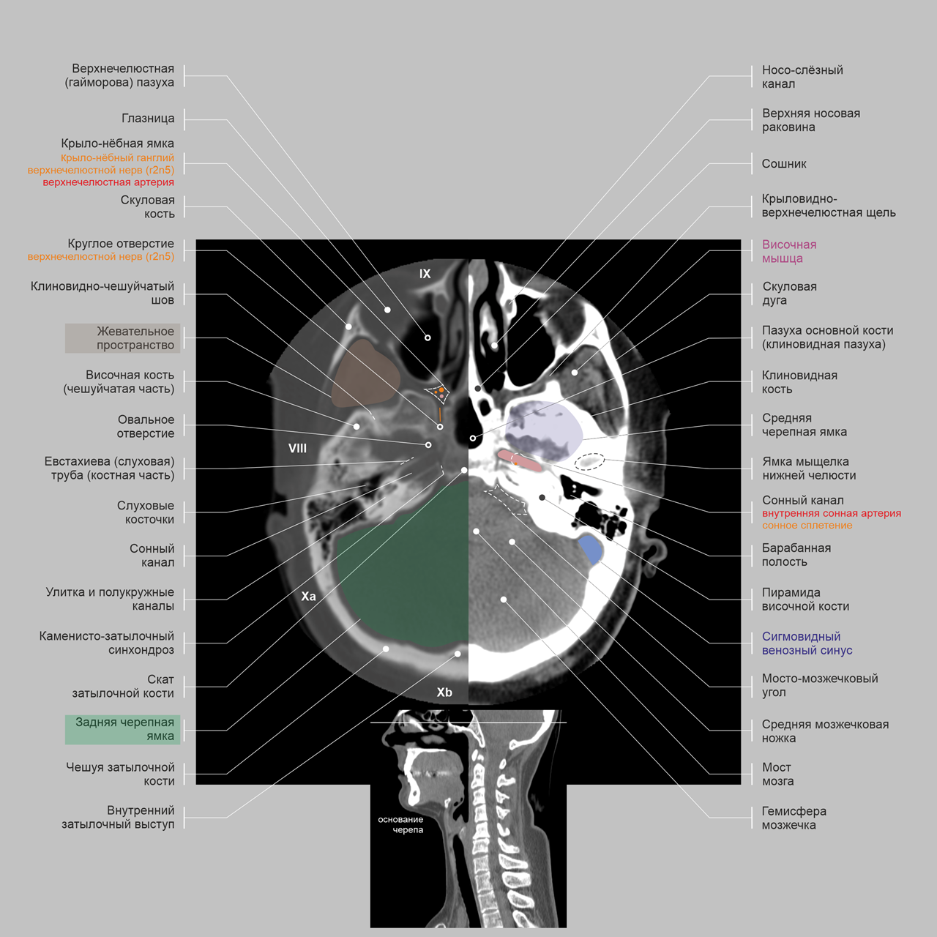

Шейная фасция состоит из трёх слоёв (поверхностного, среднего и глубокого), которые окружают структуры шеи и анатомически разграничивают глубокие пространства головы и шеи. Все слои глубокой шейной фасции входят в состав каротидного влагалища.
Поверхностная фасция (также известная как покровный слой) располагается глубже платизмы и покрывает большинство структур шеи, разделяясь, чтобы покрыть подчелюстные и околоушные железы, жевательное пространство, грудино-ключично-сосцевидную и трапециевидную мышцы.
Средний слой глубокой шейной фасции содержит подподъязычные ременные мышцы, висцеральное пространство и слизистое пространство глотки. Спереди он состоит из фасции ременных мышц, а сзади — из висцеральной фасции, также известной как фарингобазилярная и щечно-глоточная фасции. В надподъязычной области шеи средний слой глубокой шейной фасции, входящий в состав каротидного влагалища, неполный, что обеспечивает сообщение с заглоточным пространством, яремным отверстием, сонным каналом и подъязычным каналом.
Глубокий слой глубокой шейной фасции состоит из перивертебральной и крыловидной фасций (между ними — опасное пространство), позади — превертебральное пространство.
Заглоточное пространство, расположенное между щечно-глоточной фасцией (крыловидной фасцией), покрывающей заднюю стенку глотки, и предпозвоночной фасцией шеи, заполнено рыхлой соединительной тканью; сверху ограничено основанием черепа, внизу — на уровне позвонка C6 — переходит в ретровисцеральное пространство.
Опасное пространство шеи, или «опасный фасциальный слой», это термин, относящийся к области шеи, которая представляет собой потенциальную зону распространения инфекций и воспалительных процессов. Эта область образована фасциями (соединительнотканными оболочками) и окружающими их пространствами, и её уязвимость обусловлена наличием рыхлой клетчатки, способствующей быстрому распространению инфекции. Оно тянется от основания черепа в заднее средостение к диафрагме. В некоторых источниках отождествляют «опасное» пространство и превертебральное пространство
Лестничный треугольник — вычисленное расположение шейного сплетения, определяется в аксиальной плоскости: передняя и средняя лестничные мышцы образуют передний и задний края лестничного треугольника. Корни и стволы плечевого сплетения окружены обильным белым жиром внутри лестничного треугольника.

Подподъязычные мышцы (лат. mm. infrahyoidei) — это группа мышц, расположенных под подъязычной костью и играющих важную роль в движениях гортани и подъязычной кости, а также в процессе глотания. Они также известны как «ременные мышцы» (не путать с ременной мышцей — m. splenius), поскольку соединяют подъязычную кость с грудиной, ключицей и лопаткой. Основные подподъязычные мышцы: грудино-подъязычная мышца (m. sternohyoideus);
- грудино-щитовидная мышца (m. sternothyroideus)
- лопаточно-подъязычная мышца (m. omohyoideus);
- щитоподъязычная мышца (m. thyrohyoideus).
Тройничная жировая прослойка является частью подкожной жировой клетчатки лица и находится в области, иннервируемой тройничным нервом (отсюда и название)

Уровни расположения групп лимфоузлов шеи:
- IA — Подподбородочные лимфоузлы
- IB — Поднижнечелюстные лимфоузлы
- IIA — Верхние яремные (передние) лимфоузлы
- IIB — Верхние яремные (задние) лимфоузлы
- III — Средние яремные лимфоузлы
- IVa — Нижние яремные лимфоузлы
- IVb — Средние надключичные
- Va — Лимфоузлы верхнего заднего треугольника
- Vb — Лимфоузлы нижнего заднего треугольника
- Vc — Лимфоузлы бокового надключичного треугольника
- VI — Передние шейные лимфоузлы
- VIIa — Заглоточные лимфоузлы
- VIIb — Позадишиловидные лимфоузлы
- VIII — Околоушные лимфоузлы
- IX — Щечно-лицевые лимфоузлы
- Xa — Заушные лимфоузлы
- Xb — Затылочные лимфоузлы

Гиперссылка на источник: https://rentgenogram.ru/anatomiya/anatomiya-myagkih-tkanej-shei/

